东庐小学一数(上)第十二单元质量检测
班级 姓名 成绩

一、想一想，算一算。（20%）
2＋9＝ 6＋5＝ 14－4＝ 3＋9＝ 10－3＋5＝
6＋6＝ 7＋9＝ 8＋8＝ 4＋7＝ 5＋7－10＝
8＋4＝ 9＋9＝ 5＋9＝ 4＋9＝ 7＋8－5＝
16－6＝ 9＋4＝ 5＋6＝ 6＋9＝ 2＋3＋8＝

二、想一想，填一填。（36%）
1、在○里填上＞、＜或＝。
8－2○6 16○8+9 9＋5○9＋8
5＋8○12 14○6＋7 2+10○6+7
2、 6＋（ ）＝14 3＋（ ）＝13 （ ）＋5＝12
3＋9＝（ ）＋（ ）＝（ ）＋（ ）＝（ ）＋（ ）
3、有8个▲，再画（ ）个▲，一共是13个▲。
有7个★，○和★同样多，○和★一共有（ ）个。
4、用6、16、10三个数，写出两道加法算式和两道减法算式。
□○□＝□ □○□＝□
□○□＝□ □○□＝□

三、想一想，选一选。（8%）
1、与16最接近的数是几， 2、在得数最大的算式下面画“○”。
请在下面画“○”
18 | 17 | 13 | 14 |  | 5＋9 | 17－7 | 8＋7 | 6＋8

四、想一想，做一做。（36%）
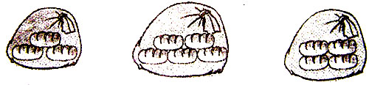
1、

上面有三袋面包，小明买了其中两袋。
小明最多买（ ）只面包，小明最少买（ ）只面包。
14人
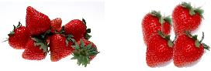
2、
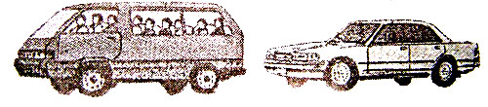
？只
10人
？人

□○□＝□ □○□＝□
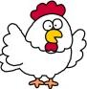

3、 和 一共有13只，
18只
它们可能各有多少只？
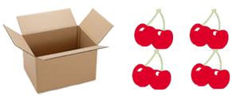
（ ）只 | （ ）只
（ ）只  ？只 | （ ）只
（ ）只  □○□＝□ | （ ）只

4、
 | 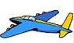 | 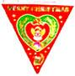 |  |  | 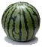 | 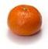
做了 | 10只 | 5面 |  | 原有 | 16个 | 8个
又做了 | 7只 | 6面 |  | 吃掉 | 9个 | 3个
一共做 | ( )只 | ( )面 |  | 还剩 | ( )个 | ( )个

